Демонстрационный вариант
контрольно- измерительных материалов
для проведения в 2025 -2026 году
промежуточной аттестации по алгебре
за курс 8 класса

Спецификация КИМ
для проведения контрольной работы
алгебре
- Назначение работы – оценить уровень общеобразовательной подготовки, с целью выявления степени освоения стандарта учащимися 8-х классов основной школы по алгебре при переходе в 9-ый класс.

- Характеристика структуры и содержания итоговой работы.
Промежуточная аттестация проходит в письменной форме: тест.
Работа содержит 13 заданий, в том числе 11 заданий базового уровня (Часть 1), 2 задания повышенного уровня (Часть 2). Задания № 3, 6, 7 предполагают выбор одного правильного ответа из четырех возможных, задания № 1, 2, 4, 5, 8, 9, 11 – с записью краткого ответа, задание № 10 – на соотнесение, Задания №12 ,13 (повышенный уровень) требуют развернутой записи решения.

- Система оценивания отдельных заданий и работы в целом.
Максимальная сумма, которую может получить учащийся, правильно выполнивший все задания базового уровня - 11 баллов, повышенного уровня – 4 балла. За верное выполнение каждого задания первой части работы (№1- №11) выставляется 1 балл. За неверный ответ или его отсутствие выставляется 0 баллов. Задания второй части (№12 - №13) оцениваются от 0 до 2 баллов. Максимальное количество баллов за всю работу – 15 баллов.

- Шкала перевода тестового балла в пятибалльную оценку.
Таблица 1
Количество баллов | 0-6 | 7-9 | 10-12 | 13-15
Отметка | «2» | «3» | «4» | «5»

Таблица 2
Шкала перевода тестового балла в пятибалльную отметку для детей с ОВЗ
Количество баллов | 0-4 | 5-8 | 9-11 | 12-15
Отметка | «2» | «3» | «4» | «5»

- Время выполнения работы.
На выполнение всей работы отводится 40 минут.

Демонстрационный вариант
контрольной работы по учебному предмету «Математика»
за курс 8 класса
Часть 1
- Вычислите $2^{-10}∙{(2^{3})}^{4}$. Ответ: __________________
2. Найдите значение выражения: 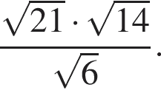 Ответ: ___________________
3. Какое из данных чисел принадлежит промежутку [5; 6]?
1) $\sqrt{6}$ 2) $\sqrt{5}$ 3) $\sqrt{35}$ 4) $\sqrt{42}$ Ответ: _______________
4. Решите уравнение: х² + 7х – 18 = 0 Ответ: __________________________
5. Решите уравнение 2х² – 50 = 0 Ответ: ______________________________
6. На координатной прямой отмечены числа a, b и c.
Какая из разностей a − b, a − c, c − b положительна?
1) a − c 2) a − b 3) c − b 4) ни одна из них
7. Решите неравенство 20 – 3(х – 5) < 19 – 7х
и определите, на каком рисунке изображено множество его решений.
1)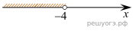 2) 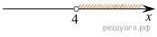
3) 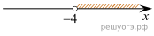 4) 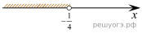
Ответ: ______________
8. Сократите дробь$: \frac{c^{2}b}{c^{2}- cb}.$ Ответ: _____________
9. Родительский комитет закупил 35 пазлов для подарков детям на окончание года, из них 14 с машинами и 21 с видами городов. Подарки распределяются случайным образом. Найдите вероятность того, что Мише достанется пазл с машиной.
Ответ: ______________________________
10. Установите соответствие между графиками функций и формулами, которые их задают.
ФУНКЦИИ 1) у = 2х 2) у = х² 3) у = $\frac{2}{х}$ 4) у = 2х + 4
ГРАФИКИ
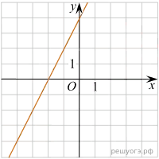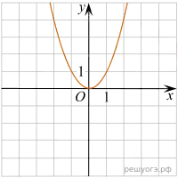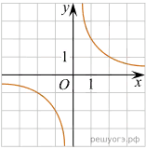
А) Б) В)
А | Б | В
Ответ:

11. Решите систему уравнений $\left\{\begin{aligned}6х+2у=8 \\ 2х+у=1.\end{aligned}\right.$
Ответ: _____________________
Часть 2
При выполнении заданий Части 2, записывайте полное решение и ответ. Пишите четко и разборчиво.
12. Упростите выражение: $\frac{8}{а-1}-\frac{15}{{\left(а-1\right)}^{2}}:\frac{15}{а^{2}-1}-\frac{3а+3}{а-1}$
13. Дорога между пунктами A и В состоит из подъема и спуска, а ее длина равна 16 км. Турист прошел путь из А в В за 4 часа, из которых спуск занял 2 часа. С какой скоростью турист шел на спуске, если его скорость на подъеме меньше его скорости на спуске на 2 км/ч?

